Учреждение образования

«Белорусский государственный технологический университет»

**Кафедра информационных систем и технологий**

**Лабораторная работа №3**

T-SQL – язык реляционной базы данных

Выполнил:

Студент 2 курса 7 группы ФИТ

Адамович А.М.

**2022 г.**

**Задание 1.** Удалить базу данных **X_MyBASE**, созданную с помощью команд **Server Management Studio** и вновь создать с помощью языка T**-**SQL.

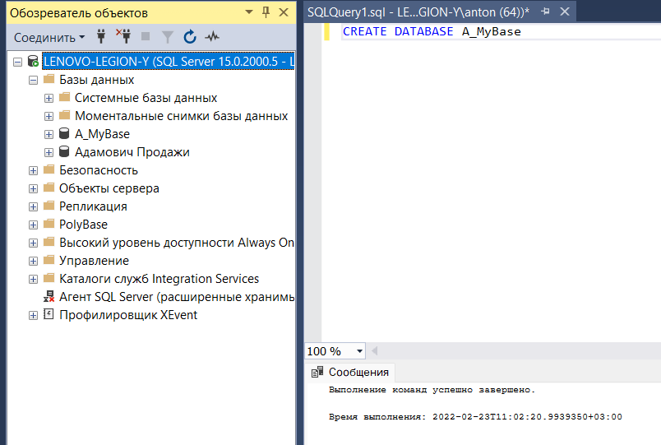

**Задание 2.** Разработать сценарии для создания в базе данных X_MyBASE нужных таблиц. Использовать ограничения целостности. Установить связи между полями. Просмотреть структуры таблиц с помощью команды Проект (Design) в контекстном меню таблиц.

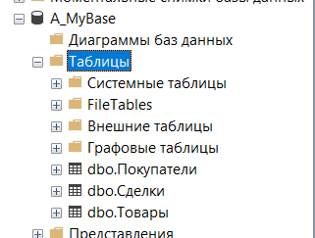

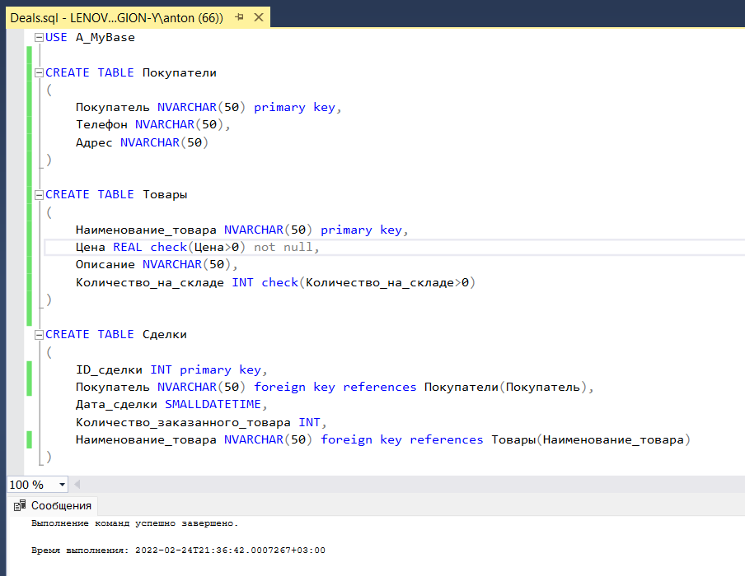

**Задание 3.** Опробовать процедуру внесения изменения в структуру одной из таблиц с помощью оператора **ALTER** добавив столбец. С использованием **ALTER** добавить некоторые ограничения целостности. Просмотреть новую структуру и удалить добавленный столбец.

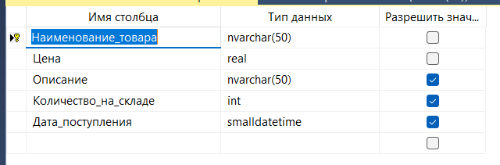

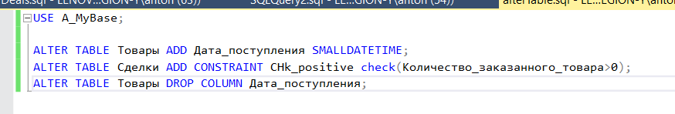

**Задание 4.** С помощью оператора **INSERT** заполнить все таблицы информацией.

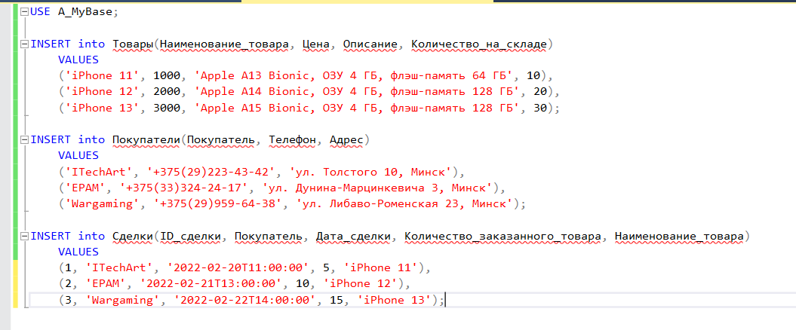

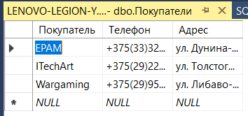

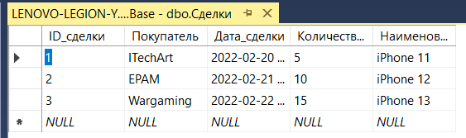

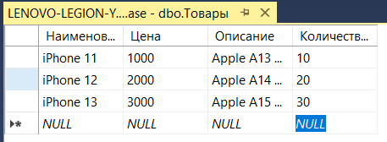

**Задание 5.** Вывести все строки и столбцы одной из таблиц. Написать оператор **SELECT**, выбирающий все строки для двух столбцов таблицы. Подсчитать количество строк в таблице. Опробовать запросы на поиск информации с использованием **Where, Distinct,** **Top.**

Опробовать процедуру внесения изменения в содержимое одной из таблиц с помощью оператора **UPDATE**. Проверить результат, используя **Select**.

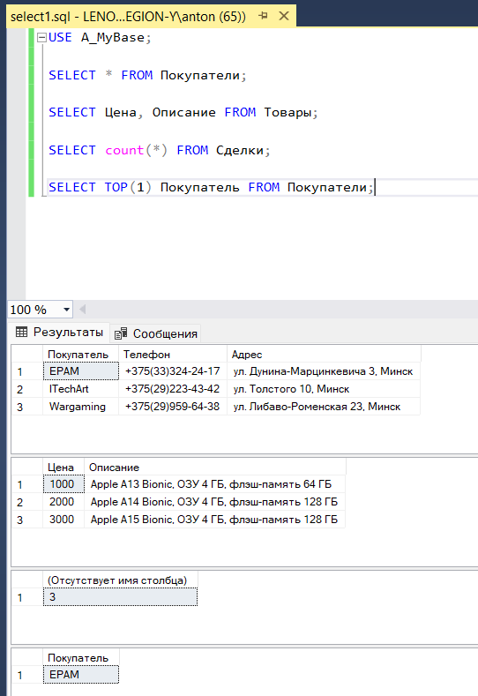

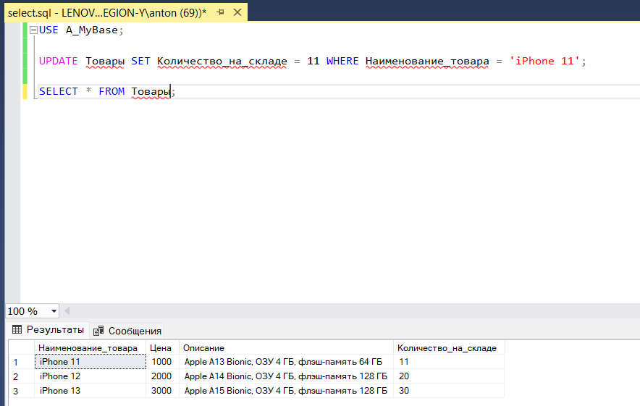

**Задание 6.** Разработать запросы на поиск информации с использованием различных предикатов.

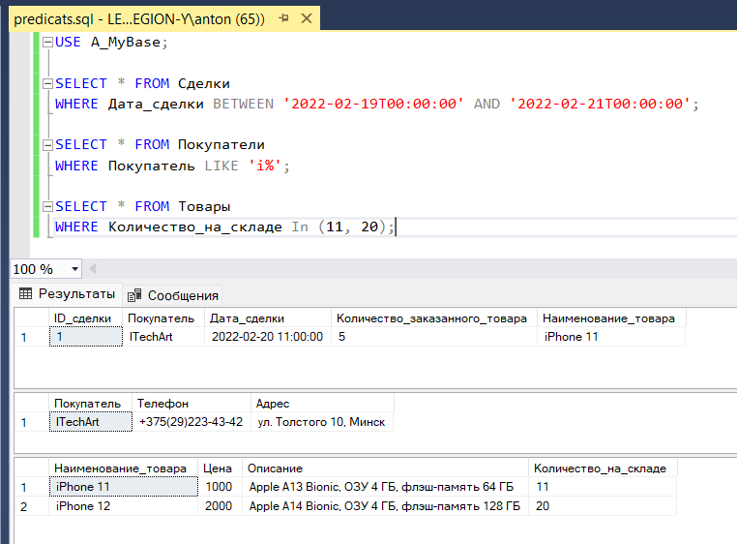

**Задание 7.** Внести изменения в сценарий создания базы данных **X_MyBASE** с тем, чтобы фпайлы размещались в определенных местах памяти.

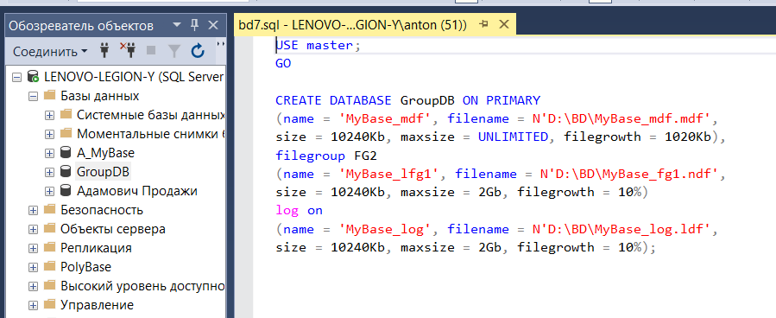

**Задание 8.** Разместить таблицы базы данных **X_MyBASE** в файловых группах.

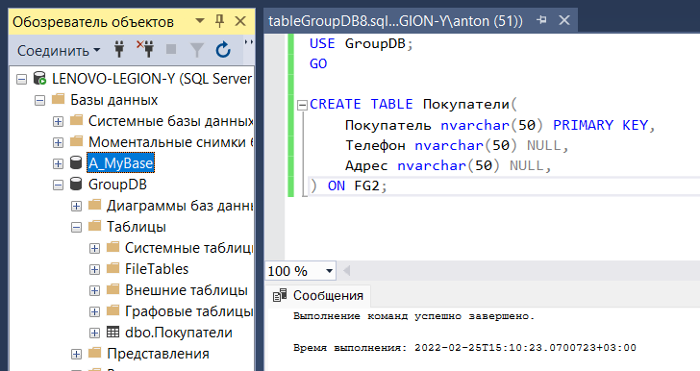

Запустить утилиту **SQLCMD** с параметром, позволяющим вывести в окно консоли краткую инструкцию о применении утилиты.

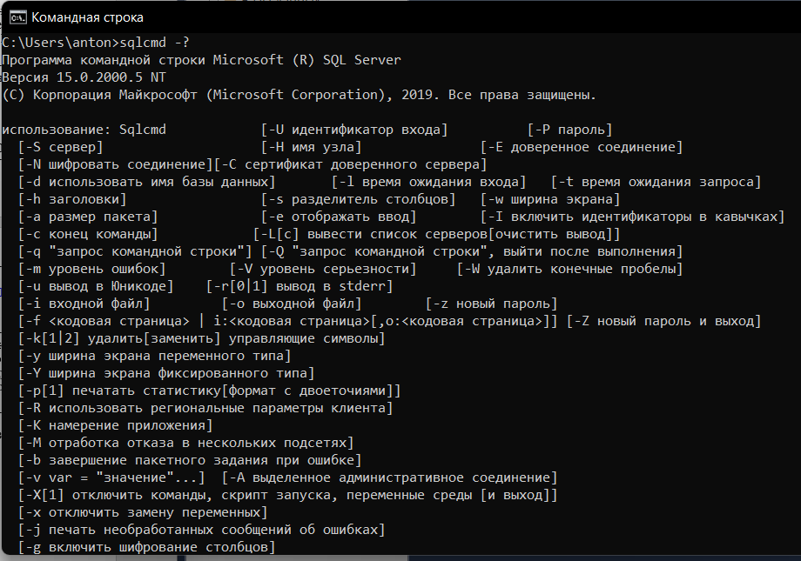

**Задание 9.** С помощью **SSMS** просмотреть диаграмму базы данных **X_MyBASE** и убедиться, что все требуемые внешние ключи (**foreign key**) отражены на диаграмме.

